Сизая А.В. 2112
Великая Отечественная война- одно из самых страшных испытаний, выпавших на долю нашего народа. Ее тяжести оставили огромный отпечаток в сознании людей и имели тяжелые последствия для нескольких поколений. Каждая семья претерпела горе и потери. Благодаря различным историческим источникам, мы можем помнить о жизни и великих подвигах наших родственников.
Мой прадед по линии отца- Рехлов Тимофей Иванович . Родился 4 февраля 1919 года. прослужил в армии 35 лет. Закончил московскую военную академию имени Буденного. Участвовал в боевых действиях под Курском, в войне с Японией в 1945году, дослужился до полковника. Начинал служить в артиллерии на конной тяге. С октября 1939 г. по 1940 г. - 1-ый курсант , с февраля по август 1941 года - командир сабельного взвода. С августа 1941 г. по октябрь 1943 г. -командир пулеметного взвода. С октября 1946 по ноябрь 1951- командир пулеметного взвода. С ноября 1951 г. по январь 1953 г. - командир сабельного эскадрона. С января 1953 г. по январь 1957 г. - командир роты. С января 1957 г. по март 1958 г. - командир роты. С января 1960 по январь 1962 - начальник по строевой части. С января1962 по июнь 1968 командир роты. В Великой Отечественной Войне с 1942 по 1945 годы в составе 145 кавалерийского полка 84 ка. пробыл в кавалерийской дивизии 1 армии дальневосточного фронта с 9 августа 1945 по 3 сетября1945 в должности командира взвода. Войну закончил-майором. Умер 12 октября 2009 года. Награжден двумя орденами красной звезды. 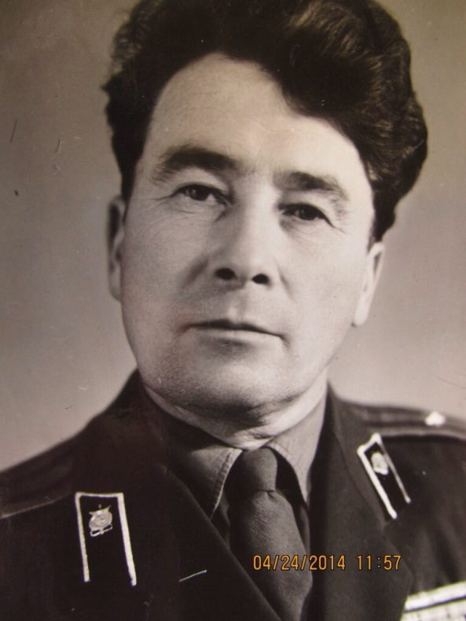 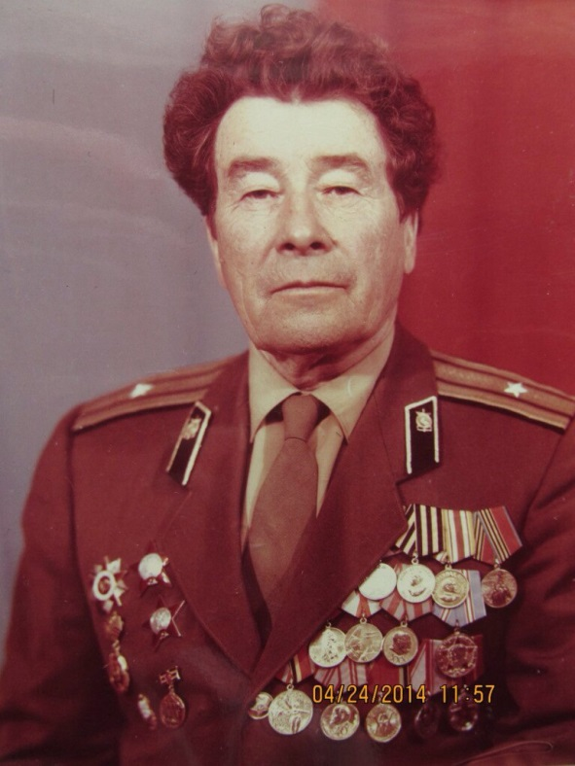

Мой другой прадед по линии матери - Прокопьев Арсентий Прокопьевич родился в 1905 году. Был призван на службу 29.06.1941 г. в Чувашскую АССР Вурнарского района. Являлся обычным красноармейским рядовым. Был взят в плен в 21.08.1941 г., погиб там от дифтерии в 03.02.1942 г. Похоронен в Финляндии, в Наараярвен.

